Curs Comptabilitat CGAP (Bàsic):

Visió general

- Execució del Programari

Per iniciar el programari de comptabilitat cal que cliquem sobre la icona d’Absis Inici (la icona ABSIS Eines la utilitzarem per realitzar còpies de seguretat/ restaurar còpies de seguretat).

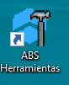

Un cop fet el doble “click” s’executarà el programari.

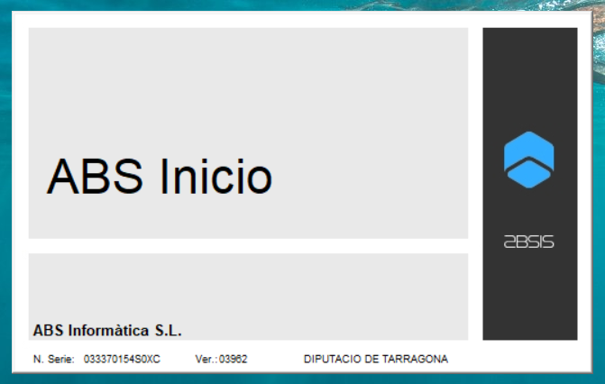

Tot seguit haurem d’introduir les dades de “Usuari” i “Password”.

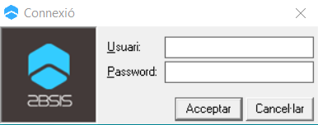

- Menú principal

En el menú principal apareixen els diferents mòduls que hi ha dintre el programa.

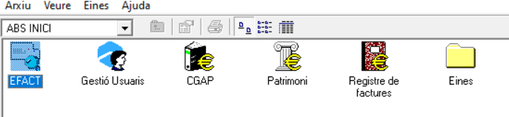

EFACT: Configuració de la descàrrega de la factura electrònica des de FACE o EACAT(EFACT).

Gestió d’Usuaris: Configuració de les entitats i els usuaris del sistema

CGAP: Mòdul de Comptabilitat

Patrimoni: Mòdul del patrimoni

Registre de Factures: Mòdul de Registre de Factures

Eines: Mòdul de configuració del Programa

Els tres mòduls més utilitzats seran “Registre de Factures”, “CGAP” i el “Patrimoni”.

- Mòdul Registre de Factures

El submòdul de “Registre de Factures” està format per les següents icones:

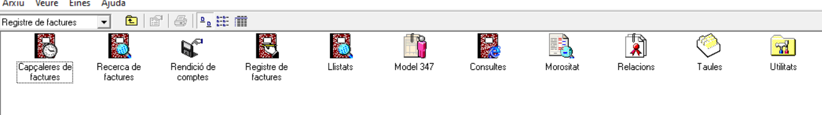

Les aplicacions més utilitzades són:

Capçalera de Factures: Descarrega de factures electròniques i realitzar el registre previ.

Recerca de Factures: cercador de la informació relacionada amb el registre de factures.

Rendició de comptes: aplicació per realitzar al càlcul de la morositat.

Registre de Factures: eina per realitzar el registre de totes les factures rebudes a l’entitat (electròniques i en paper).

Morositat: utilitat pel càlcul del període mig de pagament.

Relacions: submòdul per realitzar les relacions de conformitat i aprovació de factures.

- CGAP

Al igual que l’apartat de “Registre de Factures”, el mòdul CGAP també està dividir en diferents submòduls o carpetes:

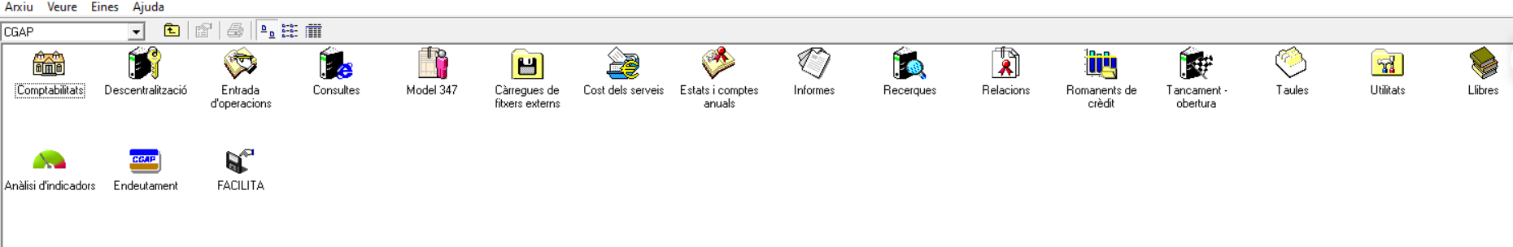

Les eines més utilitzades i les seves funcions són:

Comptabilitats: per la configuració/creació dels diferents exercicis comptables.

Entrada d’operacions: comptabilització de tots els assentaments a la comptabilitat.

Consultes: per visualitzar (vista web) els moviments del pressupost i la comptabilitat.

Estats i Comptes anuals: exportar en diferents formats la informació dels estats de la comptabilitat, així com la creació de la Memòria del Compte General.

Informes: eina per realitzar diferents informes de les dades comptables.

Recerques: submòdul per realitzar cerques dels moviments de la comptabilitat.

Relacions: per realitzar relacions d’aprovació i pagaments de les despeses.

Tancament – Obertura: utilitat per realitzar el tancament i l’obertura de l’exercici.

Taules: per realitzar la configuració de les partides pressupostàries i dels comptes financers.

Utilitats: carpeta per realitzar diferents eines que ens facilitaran determinades taxes comptables.

Anàlisi d’indicadors: eina per realitzar el càlcul dels indicadors del Compte General.

Endeutament: aplicació per donar d’alta les característiques l’endeutament a llarg termini, per posteriorment poder ser comptabilitzat.

FACILITA: utilitat per realitzar els fitxers de l’execució trimestral, liquidació i pressupost.

- Patrimoni

Aquest mòdul serà desenvolupat en la sessió del curs de Patrimoni.

